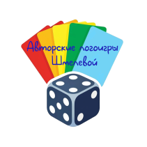
Лексическая тема «Животные жарких стран» (подготовит. к школе группа)
Упражнение «Скажи наоборот» (подбор и употребление слов-антонимов).
- Длинный хвост – … (короткий хвост)  - Толстый хвост – …(тонкий хвост)  - Большой слон – …(маленький слон) | - Широкая спина –…(узкая спина)  - Высокий жираф – … (низкий жираф)  - Зебра голову опускает, а наоборот – …(поднимает)
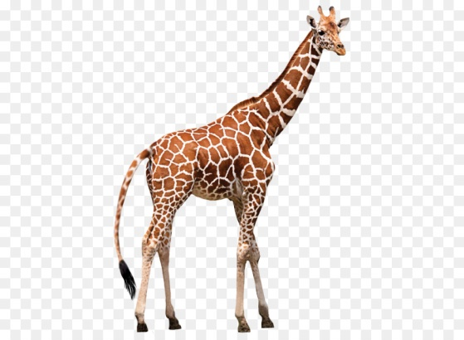
Игра «Сложные слова» (образование сложных слов путём сложения основ).
- Если у жирафа длинная шея, значит он (какой?)… (длинношеий).
- Если у крокодила длинный хвост, значит он …(длиннохвостый).
- Если у льва пышная грива, значит он … (пышногривый).
- Если у тигра короткая шерсть, значит он …(короткошёрстный).
- Если у жирафа длинные ноги, значит он …(длинноногий).
- Если у верблюда два горба, значит он … (двугорбый).
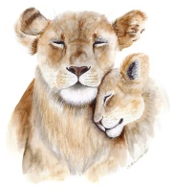

Игра «Детёныши» (образование названий детёнышей животных жарких стран).
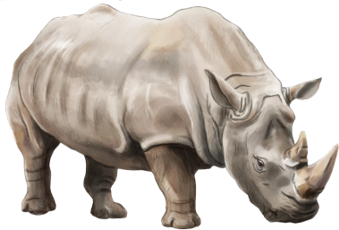
- У тигра – один… (тигрёнок) – много …(тигрят).
- У слона – один… (слонёнок) – много …(слонят).
- У льва – один… (львёнок) – много …(львят).
- У жирафа – один… (жирафёнок) – много …(жирафят).
- У черепахи – один… (черепашонок) – много …(черепашат).

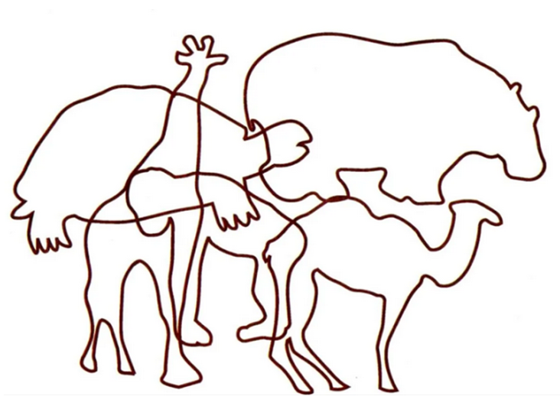
Игра «Чей? Чья? Чьё?» (образование притяжательных прилагательных). Назови правильно части тела животных жарких стран.
- Хвост крокодила (чей?) – … (крокодилий хвост)
- Лапы обезьяны (чьи?) – … (обезьяньи лапы)
- Голова тигра (чья?) – … (тигриная голова)
- Зубы тигра (чьи?) – … (тигриные зубы)
- Уши слона (чьи?) – … (слоновьи уши)
- Шея жирафа (чья?) – … (жирафья шея)
- Хобот слона (чей?) – … (слоновий хобот)
- Хвост обезьяны (чей?) – … (обезьяний хвост)
- Рожки жирафа (чьи?) – … (жирафьи рожки)

Упражнение «Сосчитай-ка» (согласование частей речи с числительными). Посчитать словосочетания с числительными один, два, пять. Обратить особое внимание на окончание слов! (при неправильном согласовании частей речи тактично поправить ребёнка).
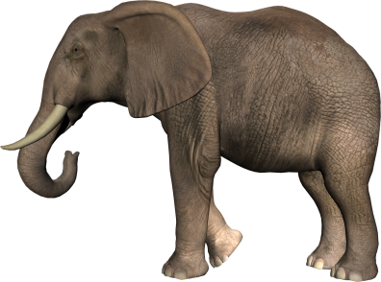
Образец: весёлая зебра – одна весёлая зебра, две весёлые зебры, пять весёлых зебр.

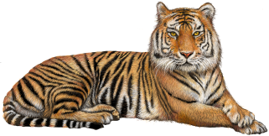
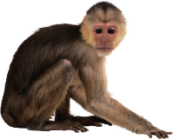
Словосочетания для счёта: ловкая обезьяна, зубастый тигр, большой слон.
1 2 5

Посмотри на картинку с запутанными животными жарких стран. Найди по контуру жирафа и раскрась его. Составь предложение с тремя любыми животными с картинки (взрослый записывает предложение ниже).
_______________________________________________________________________________________



